南昌大学访客申请系统使用说明

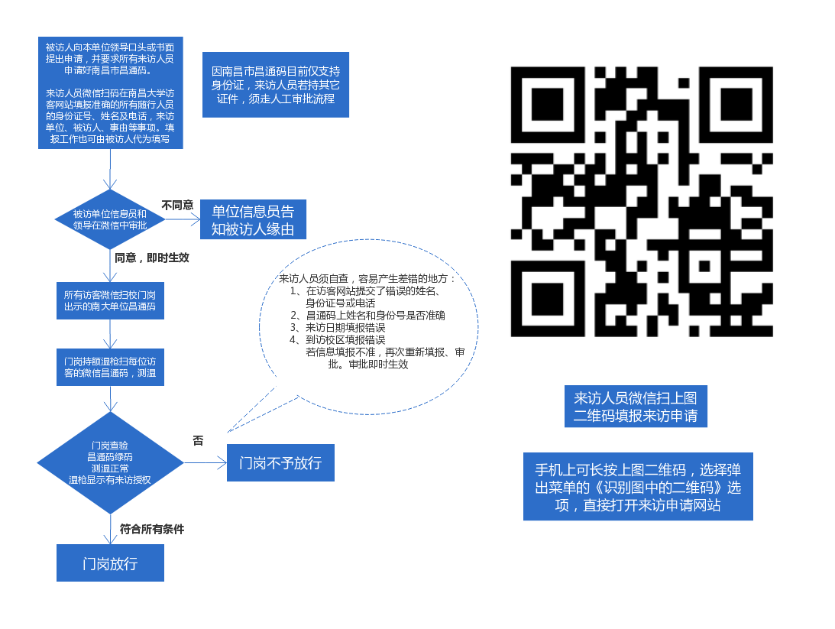
注：
1.来访单位填写“马克思主义学院”，被访人填写“杨老师”，事由填写“博士复试”，来访日期填写“2021年6月10-11日”。请校外考生于6月9日下午16：00前填写完毕。
2.考生参加考试需带上初试时的准考证和身份证。

